INFORMATIONS INSCRIPTIONS ADMINISTRATIVES MASTER 1 ET 2 EN ALTERNANCE

Bonjour à toutes et tous,

Afin de disposer rapidement de votre accès à l'ENT, vous devez être inscrit administrativement via l’IA WEB Liens IA WEB :
PREMIERE INSCRIPTION https://pagesinterscol.univ-amu.fr/prod/acc_iaprimo.php
RE-INSCRIPTION : https://ent.univ-amu.fr/

La première période d'inscription administrative se déroulera :
- Le 2 juillet 2026 à 14h au 22 juillet 2026 à 12h pour les étudiants de Master 1 & Master 2
Une seconde période d'inscription sera ouverte :
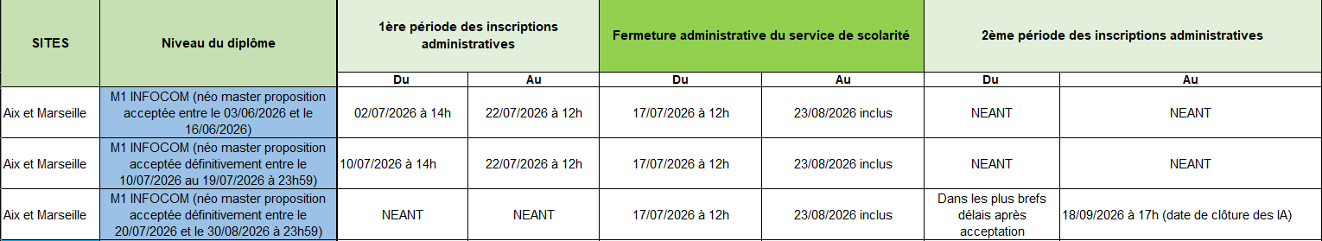
- Pour les étudiants de Master 1 : l'inscription devra être effectuée dans les plus brefs délais après acceptation, et au plus tard le 18 septembre 2026 à 17h.

- Pour les étudiants de Master 2 : la réouverture des inscriptions aura lieu le 20 août 2026 à 14h, et celles-ci devront être finalisées au plus tard le 30 septembre 2026 à 17h.
 Votre dossier sera enregistré et mis en attente d’un contrat signé (date limite pour la signature du contrat le 30/10/2026).

Les alternants en contrat d’apprentissage (qui relève de la Formation Initiale) sont assujettis à la CVEC. Le coût est de 105 euros. https://cvec.etudiant.gouv.fr/?_locale=fr

 Les alternants en contrat de professionnalisation (qui relève de la Formation Continue) ne sont pas concernés par la CVEC.

Veuillez trouver ci-dessous, les pièces nécessaires pour une première inscription :

- Attestation d’acquittement ou d’exonération de la Contribution Vie Etudiante et de Campus (CVEC) via le lien :
https://cvec.etudiant.gouv.fr/?_locale=fr comportant le numéro de CVEC
- 1 photo d'identité récente au format 35 x 45mm FORMAT PHOTO (JPEG ou PNG),
- Formulaire "Autorisation droit à l'image/Cession du droit à l'image,
- Photocopie d'une pièce d'identité avec photo en cours de validité : CNI ou passeport ou permis de conduire,
- Attestation de responsabilité civile délivrée au nom et prénom de l’étudiant et pour l’année universitaire 2026/2027
- La journée Défense et Citoyenneté (anciennement Journée d’Appel de Préparation à la Défense)
- Photocopie de l'attestation de réussite au dernier diplôme obtenu de l'enseignement supérieur (BAC +3) ou du relevé de notes de la dernière formation suivie en France ou à l'étranger
- Copie du relevé de notes ou du diplôme du baccalauréat
- Etudiants extra-communautaires (diplômes nationaux).

Veuillez trouver ci-dessous, les pièces nécessaires pour une réinscription :

- Attestation d’acquittement ou d’exonération de la Contribution Vie Etudiante et de Campus (CVEC) via le lien :
https://cvec.etudiant.gouv.fr/?_locale=fr comportant le numéro de CVEC

- Attestation de responsabilité civile délivrée au nom et prénom de l’étudiant et pour l’année universitaire 2026/2027

Vous devrez télécharger les pièces demandées lors de votre inscription dans l’espace dédié, en format PDF (1 document = 1 .pdf).

A réception du contrat signé, vous recevrez votre certificat de scolarité.

CONTACT DE LA GESTIONNAIRE DE SCOLARITE SI BESOIN :

Mme ATTARD : ejcam-scol-contact@univ-amu.fr ou 04 13 94 27 41

Restant à votre disposition pour tout renseignement complémentaire,

Bien Cordialement,

